**МИНОБРНАУКИ РОССИИ**

**Санкт-Петербургский государственный**

**электротехнический университет**

**«ЛЭТИ» им. В.И. Ульянова (Ленина)**

**Кафедра математического обеспечения и применения ЭВМ**

отчет

**по домашнему заданию №1**

**по дисциплине «Элементы функционального анализа»**

|  |  |  |
| --- | --- | --- |
| Студент гр. 8382 |  | Облизанов А.Д. |
| Преподаватель |  | Коточигов А.М. |

Санкт-Петербург

2021

**Задание.**

Вариант 15.

Вершины в первом октанте:

Проверить неравенство треугольника для векторов

Найти наибольшее и наименьшее значение евклидовой нормы на векторах, имеющих норму 1 в норме, порожденной многогранником.

**Выполнение работы.**

Нарисуем поверхность, образованную вершинами в первом октанте:

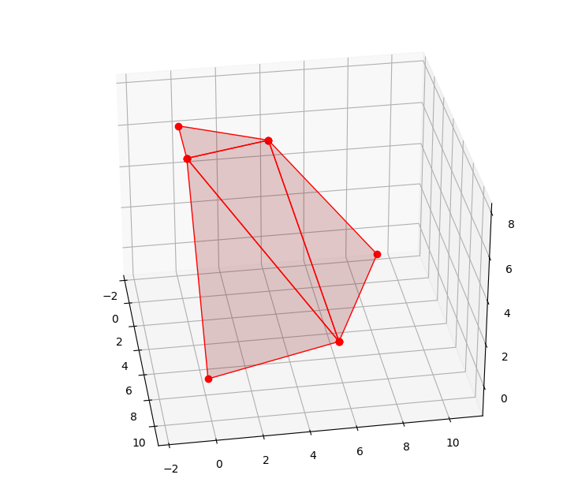

Назовем это множество вершин как (6 вершин). Тогда для построения многоугольника требуется:

* Отразить множество вершин относительно оси (получится 12 вершин). Назовем новый набор
* Отразить набор относительно оси (получится 24 вершины). Назовем новый набор
* Отразить набор относительно оси (получится 48 вершин). Назовем итоговый набор

Итак, был получен набор вершин из 48 точек: 6 вершин в каждом из октантов. Нарисуем полученный многогранник:

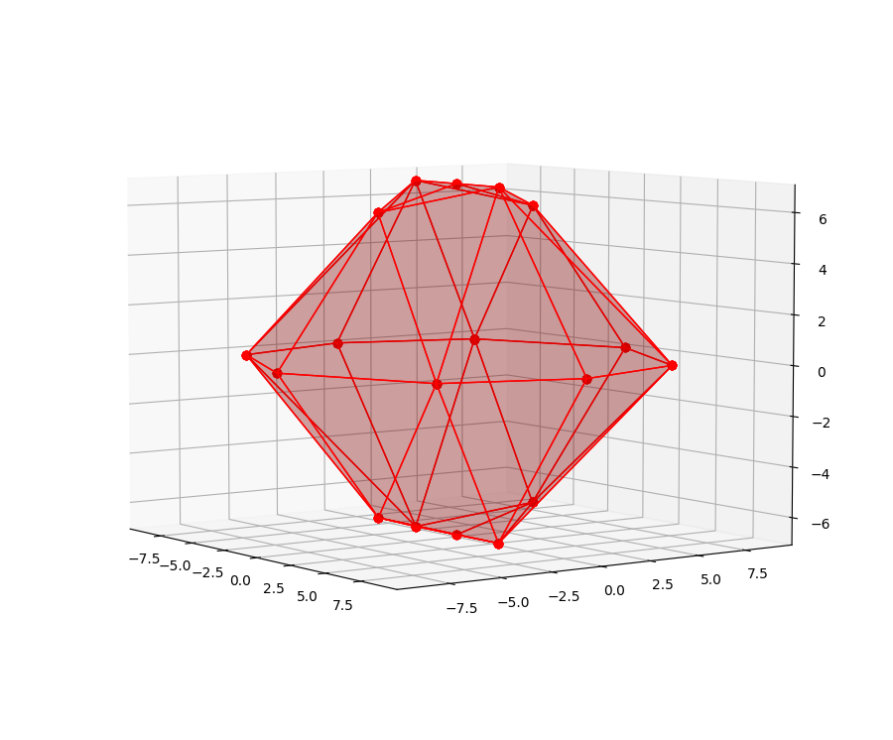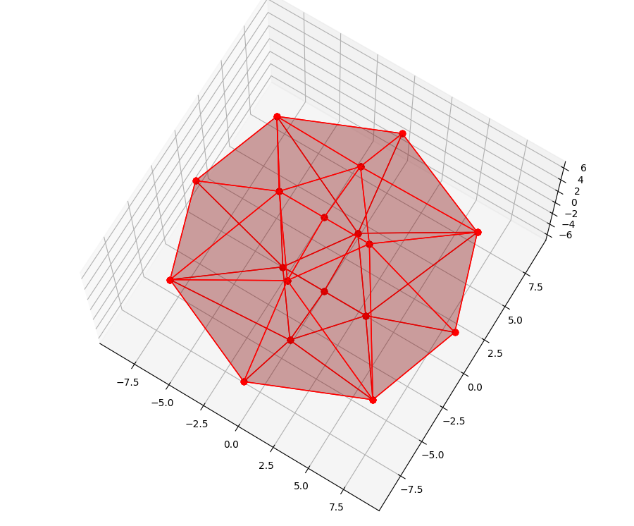

Отобразим одну из заданных точек: на графике черной «звездочкой»:

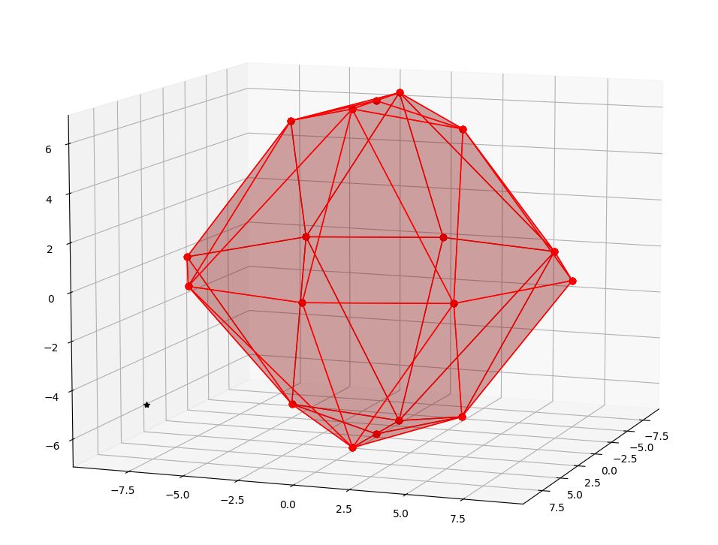

Для точки был выбран трехгранный угол в октанте, в котором находится точка

(). На графике ниже видно, что точка находится внутри трехгранного угла, а значит ее норма будет считаться из положительных коэффициентов:

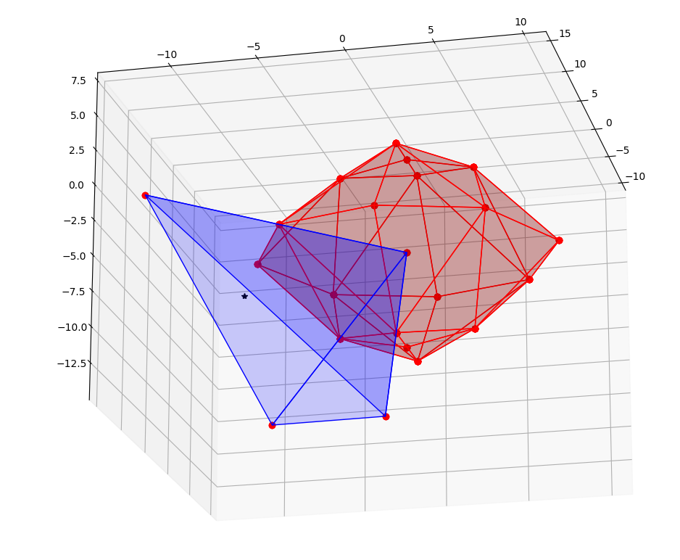

Построим биортогональный базис для :

Тогда можно вычислить коэффициенты в формуле:

Тогда норма для точки :

Отобразим одну из заданных точек: на графике черной «звездочкой»:

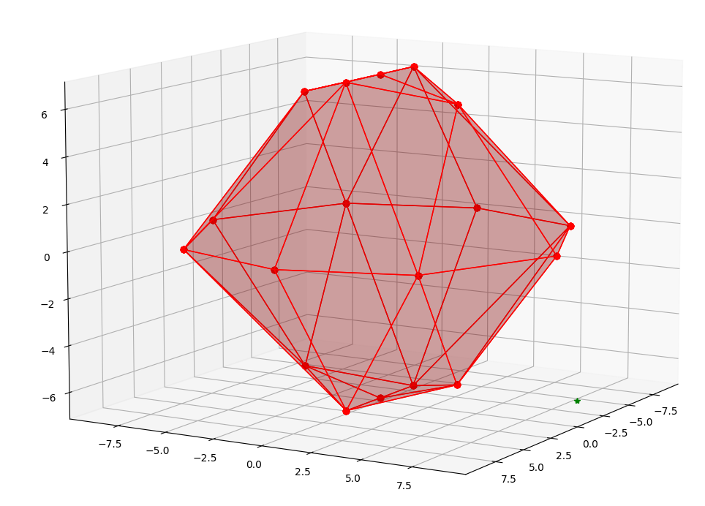

Для этой точки также подходит трехгранный угол , но уже в другом октанте

. На графике ниже видно, что точка находится внутри трехгранного угла, а значит ее норма будет считаться из положительных коэффициентов:

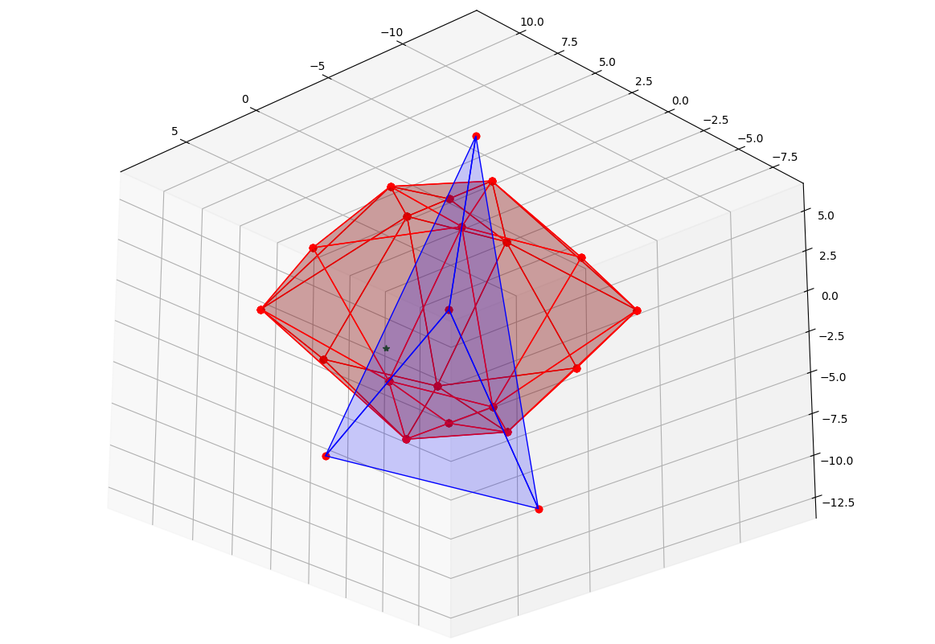

Дальнейшие вычисления аналогичны: был построен биортогональный базис:

Были вычислены коэффициенты в формуле:

Тогда норма для точки :

## Проверка неравенства треугольника.

Неравенство треугольника для векторов:

Тогда следует посчитать норму . На рис. ниже данная точка представлена синей звездочкой.

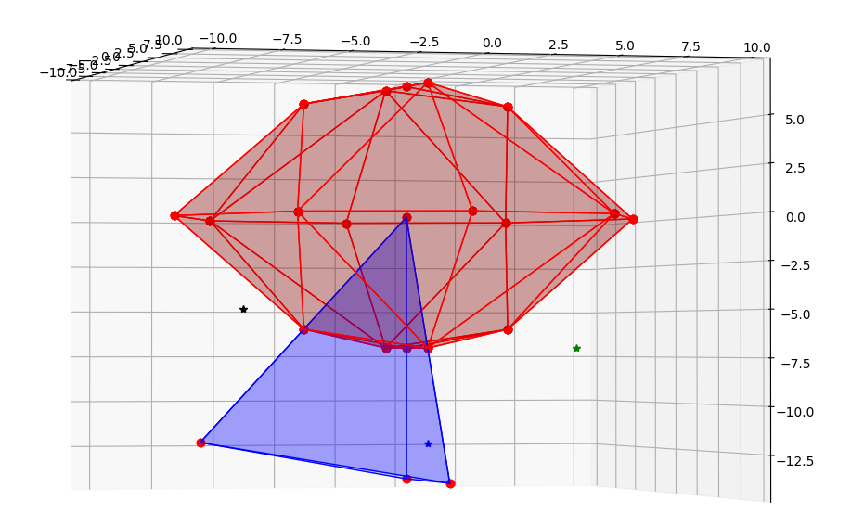

Точка находится «внутри» угла , расположенного в нужном октанте. Был построен биортогональный базис:

Были вычислены коэффициенты в формуле:

Тогда норма для точки :

Итак, имеем неравенство:

Очевидно, что неравенство выполняется.

## Нахождение наибольшего и наименьшего значения евклидовой нормы на векторах, имеющих норму 1 в норме, порожденной многогранником.

Наибольшее значение может быть достигнуто в одной из вершин многогранника (длине соответствующего вектора). Таким образом:

Отобразим на графике сферу с радиусом, равным (и центром в нуле координат):

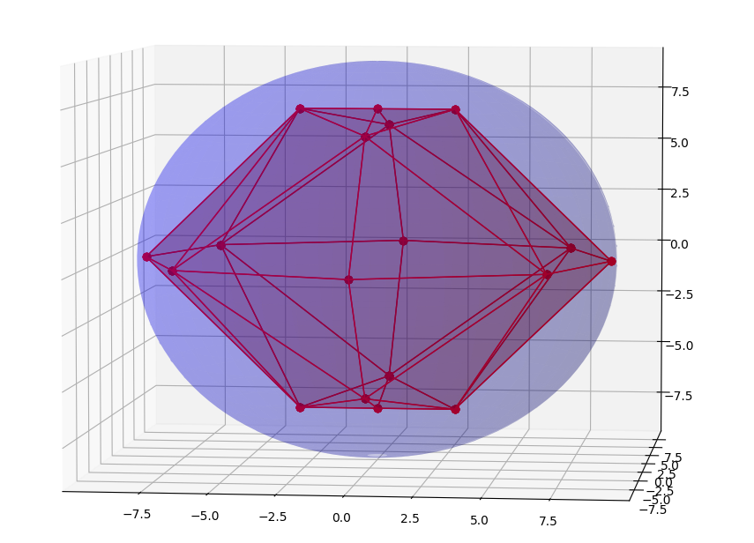

Поверхность многогранника состоит из треугольников. Минимум следует выбрать из их центров масс. Центры масс:

Отобразим на графике сферу с радиусом, равным (и центром в нуле координат):

